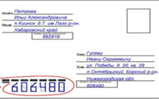  «Мой адрес»  Цель: закрепление умения называть свой домашний адрес, микрорайон, номер дома, квартиры, этаж.  Материал: мяч  Ход игры: все встают в круг, воспитатель передаёт мяч ребёнку и говорит: Я живу на … этаже», ребёнок продолжает, называя свой этаж, и передаёт мяч соседу и т. д. | «Наш детский сад »  Цель: закрепление знаний детей о дет.саде, о работниках дет.сада, о том, какие обязанности они выполняют, где находятся группа, музыкальный зал и т.д.  Материал: фотографии и иллюстрации детского сада, работников дет.сада. Планы дет.сада, 1, 2 этажа, группы.  Ход игры: По фотографиям и иллюстрациям дети узнают и рассказывают о работниках дет.сада. По плану дети ориентируются в пространстве.
«Малая Родина»
Цель: закрепление названия республики, ее столицы, родного города, его достопримечательностей.
Материал: иллюстраций, фотографий города, РХ, г. Абакана.
Ход игры: воспитатель показывает иллюстрации и фотографии, задает вопросы:
- Как называется наша республика?
- Как называется столица нашей республики?
- Как называется город, в котором мы живем?
Предлагает рассмотреть и назвать достоприм-ти Саяногорска.
«Наша страна»
Цель: закрепление названия страны, столицы.
Материал: иллюстрации города Москвы, карта мира, фотографии.
Ход игры: воспитатель показывает иллюстрации и фотографии, задает вопросы:
- Как называется наша страна?
- Как еще ее можно назвать?
- Как вы понимаете слово Родина?
- Как называется столица нашей страны?
Предлагает рассмотреть и назвать достоприм-ти Москвы.

«Герб России»  Цель: закрепление знаний о гербе своей страны (что нарисовано, что обозначает). Материал: картинка герба разрезанная на 6-8 частей  Ход игры: воспитатель показывает детям герб России, объясняет его значение и предлагает детям составить герб из частей картинки.  «Флаг России»  Цель: закрепление знаний о цветах флага их значении и взаиморасположении. Материал: полосы красного, синего и белого цвета.  Ход игры: воспитатель показывает детям флаг России, объясняет символическое значение каждого цвета. Затем убирает флаг и предлагает детям выложить разноцветные полоски в том порядке, в котором они находятся на флаге России и объяснить значение каждого цвета. | 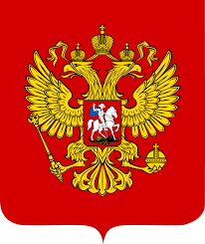
«Как я дома помогаю?»
Цель: формирование представлений о домашних обязанностях женщин и мужчин, девочек и мальчиков, воспитание желания оказывать помощь членам семьи.
Материал: иллюстрации с изображением людей, выполняющих разную работу по дому.
Ход игры: воспитатель показывает карточку, предлагает составить рассказ по ней и рассказать кто и какие обязанности выполняет дома.
«Расскажи о своей семье»
Цель: воспитание уважительного отношения к членам своей семьи, закрепление названия членов семьи, знания родственных связей.
Материал: фотографии членов семьи, принесенные детьми, шаблоны генеалогического древа.
Ход: воспитатель предлагает детям рассказать о своей семье (имена, род деятельности, увлечения) и составить генеалогическое древо семьи при помощи фотографий и шаблона.
«Добрые дела»  Цель: воспитание желания совершать добрые поступки ради других людей.  Материал: мячик, картинки и иллюстрации с изображением благородных поступков.  Ход игры: детям предлагается перечислить благородные поступки по отношению к девочкам (женщинам) и мальчикам (мужчинам). Воспитатель кидает в руки мяч одному из игроков, тот называет благородный поступок и перекидывает мяч следующему игроку по своему желанию. | «Вежливые слова»  Цель: воспитание уважительного отношения к окружающим людям.  Материал: сюжетные картинки, на которых изображены разные ситуации: ребенок толкнул другого, ребенок поднял упавшую вещь, ребенок жалеет другого ребенка, и т.  Ход игры: воспитатель показывает карточку и предлагает составить рассказ по картине.
«Назови виды спорта»  Цель: воспитание положительного отношения к здоровому образу жизни, закрепление названий разных видов спорта.  Материал: картинки с разными видами спорта и спортинвентаря, пиктограммы видов спорта.  Ход игры: все встают в круг, передают друг другу мяч и называют: зимние виды спорта, летние виды спорта, спортивный инвентарь. Воспитатель предлагает детям совместить изображение вида спорта и спортинвентаря. |   «Моих родителей зовут…»  Цель: Закрепляем знания имени и отчества родителей, дедушек, бабушек.  Материал: семейные фотоальбомы.  Ход игры: дети, передавая друг другу мяч, быстро называют фамилию, имя, отчество мамы и папы.
«Страны и народы»  Цель: расширение представлений детей о странах и их народах. Развитие интерес к жизни людей с различным бытом, культурой и традициями. Воспитание уважительного отношения к культуре и традициям разных народов мира.  Материал: глобус, куклы в национальных костюмах (и их изображения), записи мелодий песен разных народов, иллюстрации с изображением разных стран и народов мира.  Ход игры: воспитатель показывает картинку с изображением с изображением разных стран и народов мира, рассказывает о них, просит соотнести изображение страны и национальный костюм. | «Я люблю… »  Цель: воспитание уважительного, заботливого отношения к близким людям, друг к другу, развитие коммуникативных способностей.  Материал: мяч.  Ход игры: ведущий говорит детям: «Каждый из нас что-то или кого-то любит, всем людям присуще это чувство. Я люблю свою семью, свою работу, люблю вас. Расскажите, а кого или что вы любите». Тот, у кого в руках мяч, рассказывает о своих чувствах и привязанностях.
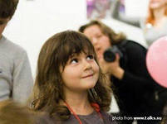  «Узнай, о ком я говорю»  Цель: закрепление понимания и осознания детьми своей индивидуальности и чувства собственного достоинства, уважения к мнению другого человека.  Ход игры: ведущий описывает портрет ребенка, черты его характера, дети отгадывают о ком идет речь. | «Продолжи пословицу»  Цель: продолжение знакомства с народным словотворчеством, развитие умения понимать и объяснять значение пословицы.  Материал: список пословиц.  Ход игры: воспитатель начинает пословицу, дети ее продолжают, объясняют значение.  В здоровом теле — здоровый дух.  Отца с матерью почитать — горя не знать.  Мал да удал.  На ошибках учатся.  Старый друг лучше новых двух.  Терпенье и труд всё перетрут.  Глаза страшатся, а руки делают.  Семь раз отмерь, один раз отрежь.  При солнышке тепло, при матери добро.  Повторенье — мать ученья.
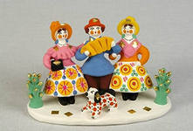  «Народные промыслы»  Цель: продолжение знакомства с народными промыслами, развитие умения узнавать и отличать различные промыслы.  Материал: разрезные картинки и изображения с предметами народного творчества.  Ход игры: воспитатель показывает картинку с изображением предметов народных промыслов, предлагает назвать его. Предлагает собрать картинку из частей. | 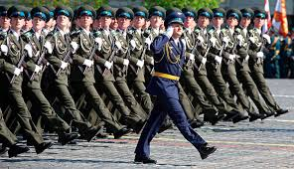  «Рода войск»  Цель: закрепление представлений о родах войск, названиях военных профессий.  Материал: иллюстрации с изображением родов войск и представителей разных военных профессий.  Ход игры: воспитатель предлагает распределить представителей военных профессий по родам войск, рассказать о каждом из них.
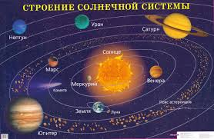  «Расставь планеты по порядку»  Цель: закрепление названий планет Солнечной системы и их взаиморасположения.  Материал: магнитное поле, фишки-планеты на магнитах.  Ход игры: воспитатель предлагает показать и назвать планеты солнечной системы и распределить их по игровому полю.  «Рода войск»  Цель: закрепление представлений о родах войск, названиях военных профессий.  Материал: иллюстрации с изображением родов войск и представителей разных военных профессий.  Ход игры: воспитатель предлагает распределить представителей военных профессий по родам войск, рассказать о каждом из них. | «Какие праздники ты знаешь?»  Цель: закрепление знаний о праздниках, (народные, государственные, религиозные).  Материал: иллюстрации с изображением праздников, открытки к разным праздникам.  Ход игры: воспитатель начинает рассказ о том что праздники бывают разные, показывает карточки и открытки. Предлагает подобрать карточку с праздником, а к ней тематическую открытку.  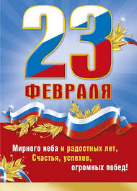  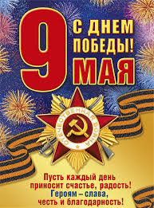  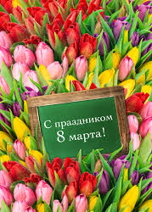
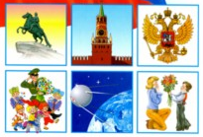
Картотека дидактических игр по нравственно-патриотическому воспитанию

